В Давосе представили три негативных сценария развития России

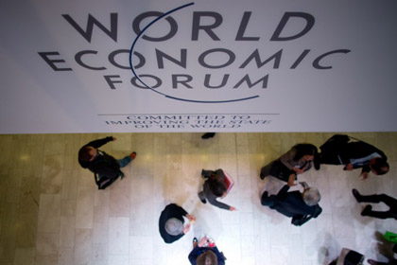
Фото: Johannes Eisele / AFP

На Всемирном экономическом форуме в Давосе эксперты представили три варианта развития России в ближайшие годы, причем все они оказались пессимистическими. Видеотрансляцию с форума ведет его официальный сайт.
Сценарии представляла группа экспертов, в том числе Олег Цывинский из Йельского университета, Сергей Гуриев из Российской экономической школы и бывший министр финансов России Алексей Кудрин. Каждый из экспертов представил по одному сценарию. При этом они предупредили, что все сценарии они разрабатывали вместе на основе опроса около 350 экспертов и бизнесменов.
Первым на форуме выступал Олег Цывинский. Он представил сценарий, который предполагает региональную дифференциацию России — богатые регионы будут становится еще богаче, бедные — беднее. Алексей Кудрин рассказал о сценарии резкого снижения цен на нефть (до 60 долларов за баррель). По словам бывшего министра финансов, при резком сокращении доходов бюджета правительство выберет не вложения в инфраструктуру или развитие, а социальную стабильность: выплаты зарплат бюджетникам, выплаты пенсий и других социальных обязательств. В таких условиях, подчеркнул Кудрин, экономике будет очень сложно расти.
Третий сценарий представил Сергей Гуриев. В нем цены на нефть остаются высокими, но правительство не решается на институциональные реформы. При таком развитии событий изменения должны будут пойти "снизу" — от разбогатевшего среднего класса, которому будет недостаточно денег для того, чтобы чувствовать себя счастливым — они захотят принимать большее участие в социальной и политической жизни. Как это будет происходить, неизвестно, признался Гуриев, так как Россия оказалась в уникальной ситуации: ее средний класс уже достаточно богат и очень хорошо образован.
С критикой трех сценариев выступил глава Сбербанка Герман Греф. Он заявил, что они предполагают непроведение реформ и то, что ситуация никак не изменится. Не согласился с представленными сценариями и премьер-министр России Дмитрий Медведев, назвав их не слишком реальными.
Работа экономического форума в Давосе продлится с 23 по 27 января. В текущем году в нем принимают участие около двух с половиной тысяч делегатов. Форум носит название «Устойчивый динамизм»; на нем, среди прочего, планируется обсудить основные риски десятилетия. Эксперты ранее включили в такие риски рост разницы в доходах между богатыми и бедными и рост бюджетных дефицитов.

http://lenta.ru/news/2013/01/23/scenarios/ , 23 января 2013

Три пессимиста и премьер

Дмитрий Медведев не переспорил экономистов на форуме в Давосе

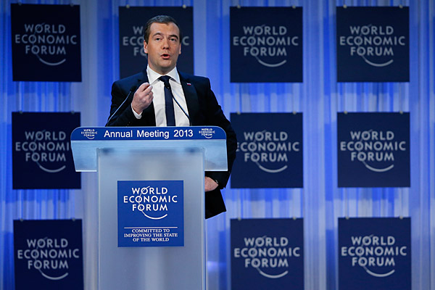
Дмитрий Медведев на форуме в Давосе. Фото: Pascal Lauener / Reuters

Всемирный экономический саммит в Давосе, который продлится с 23 по 27 января, открылся прениями о судьбе России. Сначала эксперты, в том числе бывший министр финансов Алексей Кудрин, представили три пессимистичных варианта развития страны, а потом премьер-министр Дмитрий Медведев пытался убедить всех собравшихся, что каждый из этих сценариев нереалистичен.
На самом деле российским первый день Всемирного экономического форума можно назвать с натяжкой, потому что кроме судьбы России в Давосе 23 января успели обсудить еще с десяток важных вещей — от влияния больших банков на кризис до снижения рисков при инвестировании в Африку и экономического прогноза по Китаю. Тем не менее для России этот день был самым важным на всем форуме — столь же вдумчивого обсуждения российских проблем в Давосе уже не будет.
Презентации доклада о будущем российской экономики предшествовала «артподготовка» со стороны премьер-министра Дмитрия Медведева и вице-премьера Аркадия Дворковича, которые, как только приехали в Швейцарию, сразу раздали несколько интервью. Риторика двух чиновников была сверхлиберальной: уехав от Москвы за две с половиной тысячи километров, они как будто избавились от необходимости оглядываться на «государственников» и говорили о расширенной программе приватизации, улучшении бизнес-климата, необходимости политической конкуренции, модернизации власти. Даже допустили возможность лишения «Газпрома» статуса монопольного экспортера газа. Медведеву пришлось коснуться и политических тем — в интервью агентству Bloomberg он попытался уверить журналистов, что власти страны сами заинтересованы в том, чтобы все обстоятельства смерти юриста фонда Hermitage Capital Сергея Магнитского стали известны.
И Медведев, и Дворкович говорили то, что в Давосе от них хотели услышать, и это понятно: обычно правительства таких государств, как Россия, приезжают на подобные мероприятия с одной-единственной целью — убедить инвесторов в том, что им будет выгодно вложиться в страну. Этой целью, наверное, и объясняется то, что на форум поехала команда Медведева, а не президент России Владимир Путин — последний у западных бизнесменов с либеральностью никак не ассоциируется. Правда, накануне форума Дворкович объяснял, что президент не поехал на форум просто из-за загруженности графика.
Три, и три негативные
Главным российским событием форума стало представление трех сценариев развития страны на ближайшие годы. Еще накануне презентации стало известно, что все три сценария будут негативными, и действительно, эксперты в своих выступлениях не пожалели черных красок для описания будущего России.
Каждый из сценариев представлял отдельный эксперт. Первым выступал Олег Цывинский из университета Йеля. Он рассказывал о том, как на фоне постепенного снижения цен на нефть произойдет «расбалансировка» регионов: одни смогут провести институциональные реформы и выиграть за счет изменений мировой экономики, а другие — нет. В этом сценарии предполагается, что политические и экономические реформы проводит не федеральная власть, а региональная, из-за чего дисбалансы в экономике страны в целом могут вырасти.
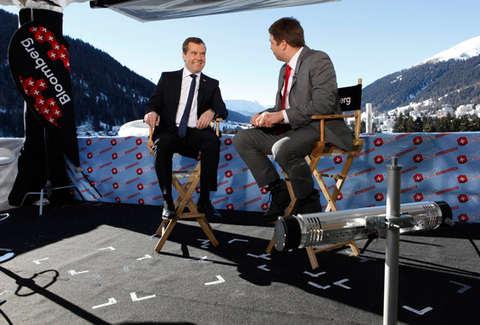
Дмитрий Медведев и обозреватель Bloomberg TV Райан Чилкот в Давосе

Фото: Дмитрий Астахов / РИА Новости
Вторым слово взял бывший министр финансов Алексей Кудрин. Он представил наиболее пессимистичный вариант, который называется «хрупкая стабильность» и предполагает резкое и существенное снижение цен на энергоносители. В таком случае доходы бюджета резко упадут. Кудрин уверен, что, выбирая, на чем экономить, правительство свернет инвестиционные программы и инфраструктурные проекты, но попытается сохранить социальную стабильность (читай: не будет сокращать пенсии и зарплаты бюджетникам). При таких «неэффективных» с точки зрения экономики тратах высокий рост ВВП обеспечить будет невозможно, запасы, скопленные в Резервном фонде, окажутся быстро проедены. Чтобы этого не произошло, структурные реформы нужно проводить сейчас, когда ситуация на энергетических рынках позволяет России безболезненно выделять на это средства.
Наконец, третий вариант представил Сергей Гуриев из РЭШ. Он предполагает высокие цены на нефть и высокую зависимость страны от углеводородных доходов. Это приведет к тому, что население будет богатеть и в конце концов средний класс станет очень богатым. Казалось бы, получился не негативный, а позитивный сценарий, но не все так просто. Авторы исследования утверждают, что в комплексе с отсутствием общественных реформ и неэффективной бюрократией повышение доходов среднего класса может дать непредсказуемый эффект.
Дело в том, что, насытившись деньгами, средний класс поймет, что счастье — не только в высокой зарплате. Он захочет участвовать в политической и социальной жизни страны, но как и на каких условиях это будет происходить, не вполне понятно. По словам Гуриева, в России сложилась уникальная ситуация, поскольку российский средний класс отличается еще и тем, что он высокообразован. Насколько радикально он будет действовать при отсутствии реформ сверху, предсказать невозможно.
Любопытно, что сам доклад с тремя сценариями, опубликованный на сайте Всемирного экономического форума, далеко не такой пессимистичный, как это показалось по выступлениям экспертов. В нем даются советы о том, каким образом можно избежать негативных последствий в том или ином сценарии и какими вопросами чиновникам и экономистам стоит заниматься прежде всего. Выступления экспертов, однако, оставили впечатление, что диагноз уже поставлен: ничего хорошего Россию не ждет.
Смягчить позицию Цывинского, Гуриева и Кудрина попытался президент Сбербанка Герман Греф, который отметил, что все три сценария исходят из того, что власти вообще ничего не сделают для улучшения ситуации в стране, а такого все-таки не будет. После этого слово перешло Медведеву.
Правда по-медведевски
Когда журналист агентства Bloomberg спросил Медведева, зачем он приехал на форум, премьер-министр ответил: «Чтобы рассказать правду о России». «Медведевская» правда оказалась совсем другой, нежели у экспертов. Перед началом своего выступления премьер сразу же оговорился, что будет опровергать положения доклада и что он не верит ни в один из трех сценариев.
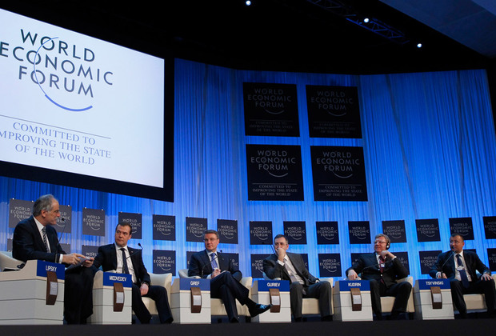
Джон Липски, Дмитрий Медведев, Герман Греф, Сергей Гуриев, Алексей Кудрин и Олег Цывинский (слева направо) на пленарной сессии «Сценарии развития Российской Федерации». Фото: Дмитрий Астахов / РИА Новости

Впрочем, большая часть короткой лекции Медведева касалась не будущего, а прошлого. Он припомнил, что в 2008-2009 годах России тоже прогнозировали массу всего плохого, а в итоге страна сумела довольно быстро выбраться из кризиса. Премьер в путинском стиле оттарабанил основные показатели 2011 года (ВВП, инфляция, рост инвестиций) и отметил то, что всегда отмечает в таких случаях президент: первый за последние десятилетия прирост населения за счет превышения рождаемости над смертностью.
Кроме того, Медведев обратил внимание, что в последние годы Россия развивалась не только и не столько за счет нефти и газа, сколько за счет производства потребительских товаров. Следовательно, заключил премьер, если цены на нефть и упадут, то на Россию это, конечно, повлияет, но страна не разорится.
Затем Медведев повторил тезис Путина о том, что стране необходимо подняться в рейтинге Doing Business (легкости ведения бизнеса) из второй сотни в первую двадцатку. «В этом веке?» — спрашивали то ли в шутку, то ли всерьез в Твиттере те, кто следил за событиями по хештегу #wefrussia. Медведев на этот вопрос не ответил, но Путин еще в мае говорил, что этого нужно добиться к 2018 году.
В целом выступление Медведева оставило ощущение неопределенности: премьер пытался убедить инвесторов в том, что с Россией все будет хорошо, но за счет чего и как правительство будет добиваться этого «хорошо», понятнее из слов Медведева не стало. В этом смысле показателен пример с ВВП: премьер в очередной раз сказал, что рост экономики надо увеличить до пяти процентов в год. Для этого, объяснил Медведев, надо, чтобы инвестиции росли на 10 процентов ежегодно. Здесь цепочка оборвалась - что нужно делать, чтобы такими темпами росли инвестиции, он не пояснил.
Точно такое же ощущение неопределенности оставила и вся российская сессия. Если целью делегации в Давосе было привлечение инвестиций, то зачем столько времени было уделено перечислению недостатков и негативным сценариям развития страны? Зачем Медведева поставили в заранее невыгодное положение оправдывающегося? Зачем, наконец, вообще эти сценарии были так широко разрекламированы и представлены, если правительство с ними несогласно?
Все эти вопросы не были бы важны, если бы Медведев представил свой, четвертый вариант развития страны, рассказал бы, на чем основана уверенность правительства в стабильном росте и увеличении притока инвестиций, какие конкретные шаги будут предпринимать чиновники для диверсификации экономики страны, как они будут бороться с коррупцией и бюрократией. Ничего этого сказано не было, а раз так — слушателям волей-неволей пришлось обсуждать только три негативных сценария. Они, в конце концов, оказались просто убедительнее — при подготовке исследования о будущем России были опрошены более трехсот бизнесменов и экспертов. Их мнение перевешивает мнение одного-единственного чиновника, даже если он — нынешний премьер-министр и бывший президент.
Александр Поливанов

Ссылки по теме

В Давосе представили три негативных сценария развития России
lenta.ru, 23 января 2013

Дворкович объяснил остановку экономических реформ в России
lenta.ru, 23 января 2013

Медведев отказался признавать политическое влияние «Газпрома»
lenta.ru, 23 января 2013

http://lenta.ru/articles/2013/01/23/davos/, 23 января 2013

